附件：

**“创新积分制”企业信息服务系统**

**（申报模块）操作指引**

**一、“创新积分制”企业信息服务系统简介**

“创新积分制”企业信息服务系统是科技部依托国家科技管理信息系统（以下简称“国科管系统”）开发的服务“创新积分制”工作的信息化平台模块，主要面向地方科技主管部门提供企业信息录入、查询、创新积分测算、企业融资服务对接等功能服务。

**二、企业自主填报方式**

**1.用户注册**

对于尚未注册账号的企业通过浏览器登录国科管系统(网址:https://service1.most.gov.cn/)，按照提示流程准备审核材料并开展企业用户注册，如需咨询或电话服务可拨打010-58882999询问。

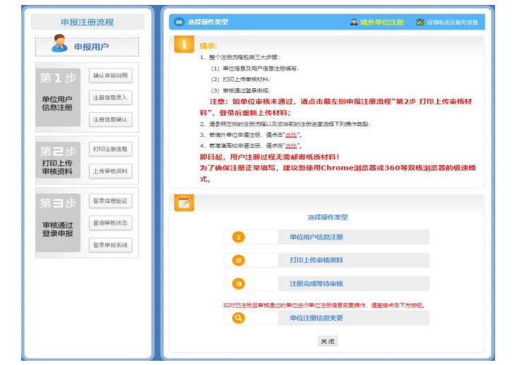

图1.国科管系统账号注册流程

**2.“科技金融”服务板块**

科技型企业用户可通过国科管系统(网址:https://service.most.gov.cn/) 登录, 点击“科技金融—创新积分制”查看“创新积分制”服务模块(图2)。

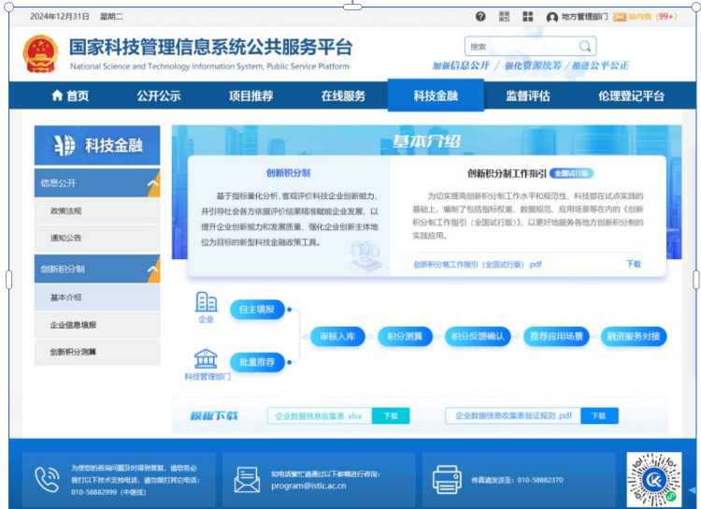

图2.“创新积分制”基本介绍

**3.****科技型企业自主填报渠道**

科技型企业可以通过“创新积分制-企业信息填报”模块开展本公司数据信息报送。请点击“新建”按钮自主填报(图3)。

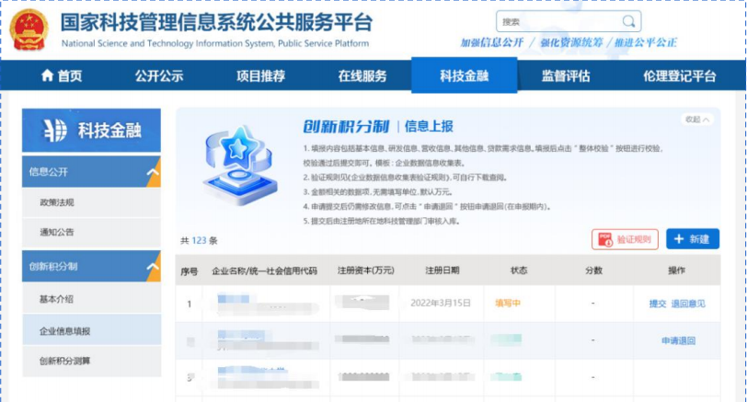

图3.科技型企业“自主填报”渠道

省级科技主管部门对校验通过的企业进行审核入库。工作填报期结束后，将对已审核入库的企业集中测算创新积分，创新积分将统一通过系统反馈。